Cadastrar Peso de Avaliação
Sistema | SIGRH
Módulo | Avaliação Funcional
Usuários | Gestor do Processo de Avaliação
Perfil | Gestor Avaliação
Última Atualização | ver('', false);
Esta funcionalidade permite que o usuário realize o cadastro de pesos de avaliação. Esses pesos são direcionados para os formulários de competência/mediador existentes.
Para realizar o cadastro de um peso de avaliação, acesse o SIGRH -> Módulos -> Avaliação Funcional -> Avaliação por Competência -> Cadastros/Atualizações -> Peso Avaliação -> Cadastrar.
O sistema fornecerá a tela que permite o Cadastro de Pesos.
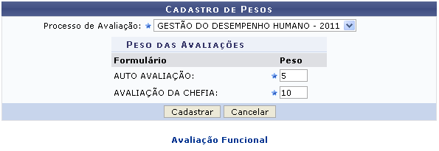Figura 1: Cadastro de Pesos
Caso desista da operação, clique em Cancelar e confirme a desistência na janela que será exibida posteriormente.
Para retornar para a página inicial do módulo, clique em .
O usuário deverá fornecer o Processo de Avaliação optando por selecionar dentre as opções listadas pelo sistema. Em seguida, informe o peso da Auto-Avaliação e da Avaliação da Chefia digitando os valores referentes.
Exemplificamos com Processo de Avaliação Gestão do Desempenho Humano - 2011; Auto-Avaliação 5 e Avaliação da Chefia 10.
Se desejar dar continuidade a operação, o usuário deverá clicar em Cadastrar. A mensagem de sucesso a seguir será gerada pelo sistema.
Figura 2: Mensagem de Sucesso
Bom Trabalho!

Manuais Relacionados
- Listar/Alterar Peso da Avaliação
<< Voltar - Manuais do SIGRH

